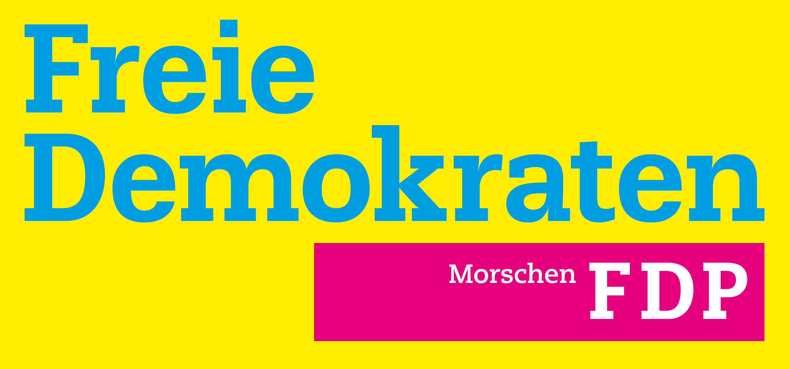
FDP-Fraktion Morschen

FDP-Fraktion Morschen
Vorsitzender Uwe Ludwig
Zum Halberg 12
34326 Morschen
T: 05664 91011
F: 05661 50210
mail@fdp-morschen.de
www.fdp-morschen.de

20.11.2015

Herrn
Karl-Heinrich Schönewald
Vorsitzender der Gemeindevertretung
Paul-Frankfurth-Straße 11
34326 Morschen

Antrag der FDP-Fraktion zur zeitlichen Straffung der Ausschussarbeit
„Kostenüberschreitungen DGH Konnefeld“

Sehr geehrter Herr Schönewald,
wir bitten Sie, den folgenden Antrag der FDP - Fraktion auf die TO der nächsten Gemeindevertretersitzung zu nehmen:
Beschlussvorschlag:
Die Gemeindevertretung beschließt die Arbeit des Ausschusses zur Überprüfung der Kostenüberschreitungen beim DGH Konnefeld durch die Bereitstellung folgender Unterlagen von der Gemeindeverwaltung zur ersten Sitzung zu unterstützen, um über diesen Weg eine zeitliche Straffung der Ausschussarbeit zu erreichen:
- Vorlage des abgeschlossenen gültigen Architektenvertrages
- Übergabe einer Auflistung mit allen Einzelgewerken, den Planansätzen und den tatsächlichen Kostenüberschreitungen
- Übersicht zu den Begründungen notwendiger Verteuerungen der Gewerke
Begründung:
a) Entgegen der früheren Praxis bei Großprojekten z. B. FW Altmorschen / Bauhof wurden
im Falle des DGH Konnefeld keine Zwischenstände der Projektabwicklung bekannt
gegeben. Lediglich in der HAFI-Sitzung vom 27.05.2014 wurde unter TOP 5 auf eine
Kostenüberschreitung von damals 8.000,00 EUR hingewiesen, sodass der Eindruck
entstand, es laufe alles programmgemäß.
b) Erst ab August 2015 wurde dann ohne Angabe von Gründen auf Kostenausuferungen von
über 145.000,00 EUR bei diesem Projekt hingewiesen. Im Zuge der Vorbesprechung des
Nachtragshaushalts 2015 wurden selbst auf gezielte Nachfragen keine Informationen zu
den einzelnen Gewerken und zum Abrücken von der früheren Abwicklungspraxis geliefert.
Es wurde lediglich auf angebliche Verfehlungen des Architekten und damit begründete
Regressansprüche eingegangen.
Mit freundlichen Grüßen
gez. Uwe Ludwig
Vorsitzender der FDP-Fraktion

